**Шидловская Барбара Грегорова (Szydłowska Barbara)**

29 сентября 1801 г – крещение (НИАБ 937-4-32, лист 4об,№20/1801-р).

**НИАБ 136-13-920:** Лист 4об. **Метрическая запись №20/1801-р.**

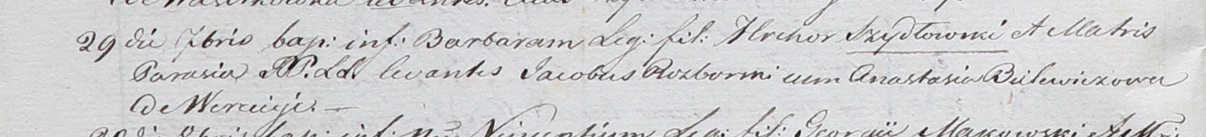

Дедиловичский костел Наисвятейшего Сердца Иисуса. 29 сентября 1801 года. Метрическая запись о крещении.

Szydłowska Barbara – дочь родителей с деревни Веретей.

Szydłowski Hrehor – отец.

Szydłowska Parasia – мать.

Rozborski Jakob – крестный отец.

Bulewiczowa? Anastasia – крестная мать.

Linhart Hyacinthus – ксёндз.